Editor Rauigkeiten (EPANET)
Menüpunkt: Werkzeuge > Technische Tabellen > Rohrrauigkeiten
Letzte Änderung mit MIKE URBAN Version 2011 SP7.

Einleitung
Die Tabelle Rauigkeiten enthält Bandbreiten für verschiedene Rohrmaterialien. Die Tabelle kann verändert und um eigenen Zeilen ergänzt werden.
Sie lässt sich auch direkt vom Rohr-Editor aus aufrufen.

Dialogfeld
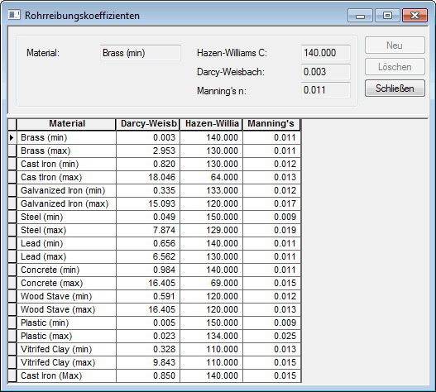

Technische Details
Die Wahl der Rauigkeiten ist letztendlich eine Sache des Fingerspitzengefühls. Eine Empfindlichkeitsbetrachtung mit unterschiedlichen Werten ist sicher hilfreich!
Die Technische Tabelle von MIKE URBAN enthält folgende Rauigkeiten nach Darcy-Weisbach [mm]:
Material | min | max
Messing | 0,003 | 0,900
Gusseisen | 0,010 | 5,500
verzinktes Eisen | 0,010 | 4,500
Stahl | 0,010 | 2,500
Blei | 0,010 | 5,500
Beton | 0,500 | 15,000
Holz | 0,500 | 2,000
Kunststoff | 0,005 | 0,025
Steinzeug glasiert | 0,300 | 10,000
Willi Gujer1) gibt folgende Anhaltspunkte:
Neue Rohre | Wandrauhigkeit kw [mm]
Stahl | 0,1
Guss | 0,1
Faserzement | 0,03
Zementanstrich | 0,5
Bestehende Verteilsysteme | Betriebsrauigkeit k [mm]
Fernleitung | 0,2
Hauptleitung | 1
Versorgungsnetz | 2
Altes Gussnetz | 5

1) Willi Gujer, Siedlungswasserwirtschaft, Springer 1999, Tabelle 11.1

